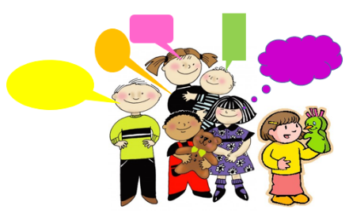
Domaine 1 : Développement et structuration du langage oral et écrit
Acquérir le langage oral
Enrichir son vocabulaire
Comprendre, mémoriser, réemployer les mots des corpus enseignés
  Je montre un objet présent nommé par le professeur en contexte. | 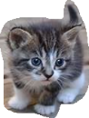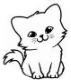  Je nomme un objet présenté sous différentes formes. | 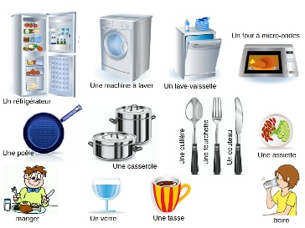  J’utilise un vocabulaire précis lié à mon environnement immédiat. |   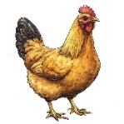  Je comprends et j’utilise des mots ayants une proximité phonique  poule/boule/moule | 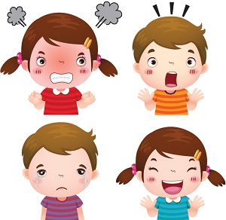  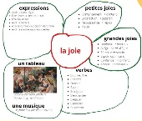  Je comprends et j’utilise les mots des émotions et des sentiments | 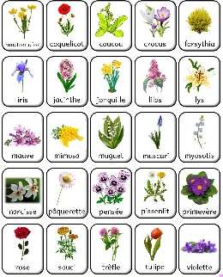  Je mémorise la plupart des mots enseignés.

Organiser les mots en catégorie et en réseau
  Je retrouve un intrus dans une série d’objets, d’images… | 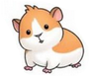  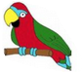    ANIMAL  Je sais catégoriser des images en fonction d’un critère choisi. | 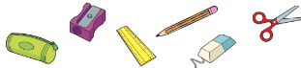  Je donne le « mot  étiquette » après observation d’une collection. |   Je trouve des mots polysémiques | 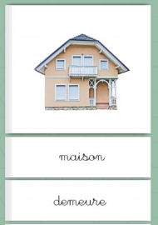  Je connais quelques synonymes  BUS/CAR  MAISON/DEMEURE
Développer sa syntaxe
Diversifier les pronoms utilisés
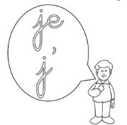  J’utilise le pronom « je »  « Moi, je mange le gâteau. » | 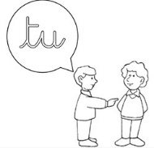  J’utilise le pronom « tu »  « Toi, tu manges un gâteau. » | 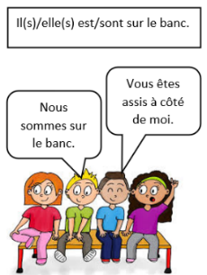  J’utilise les autres pronoms.  « On est allé chez Mamie et on a mangé un gâteau. »
Formuler des énoncés de plus en plus complexes
  Je fais de courtes phrases. | Hier, j’ai dessiné un poisson rouge dans son bocal.  J’utilise des connecteurs temporels et/ou spatiaux. | J’ai dessiné un petit poisson rouge qui nage dans la rivière.  J’utilise des connecteurs introduisant des phrases complexes.

Articuler distinctement et produire des discours variés
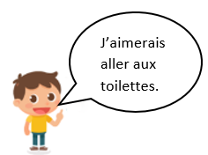  J’exprime mes besoins. | J’ai/me/rais jouer avec un ballon.  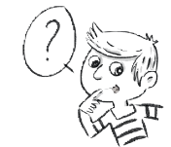  Je m’exprime de façon compréhensible (prononciation, articulation). | Je voudrais te faire un message clair.  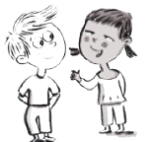  Je communique avec mes pairs. | J’ai fini mon atelier, est-ce que je peux aller peindre ?  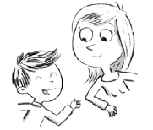  Je communique avec l’adulte. | 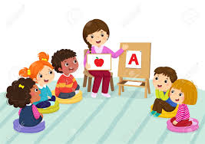  Je participe à un échange en restant dans le propos. | 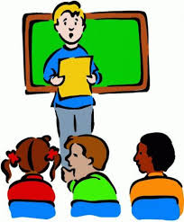  IHier je suis allé  Je prends la parole pour raconter, décrire et émettre une hypothèse

Passer de l’oral à l’écrit : se préparer à apprendre à écrire

Apprendre le geste d’écriture
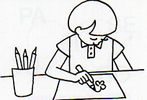  Je colorie un espace délimité avec différents outils. | 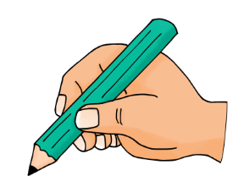  Je tiens correctement mon crayon par la pince des doigts. | maman  Je sais écrire de gauche à droite.

Je trace des lignes verticales. | Je trace des lignes horizontales. | 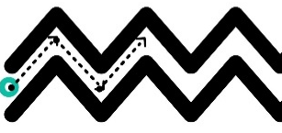  Je trace des lignes brisées. | Je trace des cercles. |   Je trace des boucles.

